**Ngày soạn: 06/9/2024 DUYỆT CỦA BGH**

**Ngày dạy:**

**Tiết : 05: BÀI TẬP CUỐI CHƯƠNG III**

**I.** **MỤC TIÊU**:

**1. Kiến thức:**Học xong bài này,HS củng cố, rèn luyện kĩ năng:

- Mô tả các đặc điểm về yếu tố: đỉnh, cạnh, góc, đường chéo của hình hộp chữ nhật và hình lập phương.

- Mô tả và tạo lập được hình lăng trụ đứng tam giác, hình lăng trụ đứng tứ giác.

- Giải quyết được các vấn đề thực tiễn gắn với việc tính thể tích, tính diện tích xung quanh của hình hộp chữ nhật, hình lập phương.

- Giải quyết được các vấn đề thực tiễn gắn với việc tính thể tích, diện tích xung quanh của hình lăng trụ đứng tam giác, hình lăng trụ đứng tứ giác.

**2. Năng lực**

**Năng lực chung:**

- Năng lực tự chủ và tự học trong tìm tòi khám phá

- Năng lực giao tiếp và hợp tác trong trình bày, thảo luận và làm việc nhóm

- Năng lực giải quyết vấn đề và sáng tạo trong thực hành, vận dụng.

**Năng lực riêng:** tư duy và lập luận toán học, mô hình hóa toán học, sử dụng công cụ, phương tiện học toán; giải quyết vấn đề toán học.

**3. Phẩm chất**

- Cóý thức học tập, ý thức tìm tòi, khám phá và sáng tạo, có ý thức làm việc nhóm.

- Chăm chỉ tích cực xây dựng bài, có trách nhiệm, chủ động chiếm lĩnh kiến thức theo sự hướng dẫn của GV.

- Hình thành tư duy logic, lập luận chặt chẽ, và linh hoạt trong quá trình suy nghĩ; biết tích hợp toán học và cuộc sống.

**II. THIẾT BỊ DẠY HỌC VÀ HỌC LIỆU**

**1 - GV:** SGK, SGV, Tài liệu giảng dạy, giáo án PPT, PBT,..

**2 - HS**: SGK, SBT, vở ghi, giấy nháp, đồ dùng học tập (bút, thước...), bảng nhóm, bút viết bảng nhóm.

**III. TIẾN TRÌNH DẠY HỌC**

**A. HOẠT ĐỘNG KHỞI ĐỘNG (MỞ ĐẦU)**

**a) Mục tiêu:** Giúp HS củng cố lại kiến thức từ đầu chương tới giờ.

**b) Nội dung:** HS chú ý lắng nghe và trả lời

**c) Sản phẩm:** Nội dung kiến thức từ Bài 1 + Bài 2.

**d) Tổ chức thực hiện:**

**Bước 1: Chuyển giao nhiệm vụ:**

- GV chia lớp thành 4 nhóm hoạt động theo kĩ thuật khăn trải bàn và tổng hợp ý kiến vào giấy A1 thành sơ đồ tư duy theo các yêu cầu với các nội dung như sau:

+ Nhóm 1 + Nhóm 3: Hình hộp chữ nhật – hình lập phương

* Hình hộp chữ nhật: Các đặc điểm ; Diện tích xung quanh; Thể tích
* Hình lập phương: Các đặc điểm ; Diện tích xung quanh; Thể tích

+ Nhóm 2 + Nhóm 4: Hình lăng trụ đứng tam giác- Hình LTĐ tứ giác.

* Hình lăng trụ đứng tam giác: Các đặc điểm ; Diện tích xung quanh; Thể tích
* Hình lăng trụ đứng tứ giác: Các đặc điểm ; Diện tích xung quanh; Thể tích

**Bước 2: Thực hiện nhiệm vụ:** Các thành viên chú ý, thảo luận nhóm hoàn thành yêu cầu.

**Bước 3: Báo cáo, thảo luận:** Sau khi hoàn thành thảo luận: Các nhóm treo phần bài làm của mình trên bảng và sau khi tất cả các nhóm kết thúc phần thảo luận của mình, GV gọi bất kì HS nào trong nhóm đại diện trình bày.

**Bước 4: Kết luận, nhận định:** GV đánh giá kết quả của các nhóm HS, trên cơ sở đó cho các em hoàn thành bài tập.

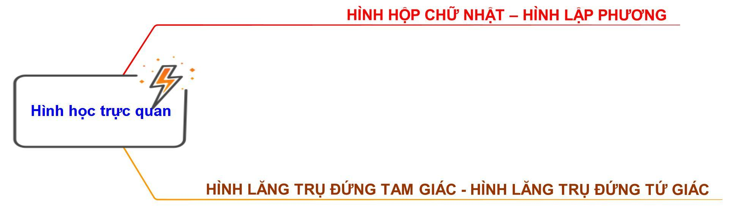

**B.** **HÌNH THÀNH KIẾN THỨC MỚI**

**C. HOẠT ĐỘNG LUYỆN TẬP**

**a) Mục tiêu:** HS củng cố và rèn luyện các kĩ năng:

- Mô tả các đặc điểm về yếu tố: đỉnh, cạnh, góc, đường chéo của hình hộp chữ nhật và hình lập phương; hình lăng trụ đứng tam giác và hình lăng trụ đứng tứ giác.

- Áp dụng công thức tính diện tích xung quanh, thể tích của hình hộp chữ nhật, hình lập phương của hình lập phương, hình hộp chữ nhật, hình lăng trụ đứng tam giác, hình lăng trụ đứng tứ giác giải quyết một số bài tập.

**b) Nội dung:** HS thực hiện trao đổi và giải lần lượt các bài tập GV giao.

**c) Sản phẩm học tập:** Giải đủ và đúng các bài tập được giao.

**d) Tổ chức thực hiện:**

**Bước 1: Chuyển giao nhiệm vụ:**

- GV yêu cầu HS hoàn thành các bài tập **Bài 1, 2, 3** (SGK-tr87)sau đó trao đổi cặp đôi kiểm tra chéo đáp án.(SGK - tr87).

**Bước 2: Thực hiện nhiệm vụ:** HS tiếp nhận nhiệm vụ, hoàn thành cá nhân, trao đổi nhóm thực hiện các bài tập GV yêu cầu.

**Bước 3: Báo cáo, thảo luận:**

- BT1: GV treo bảng phụ, mời HS lên hoàn thành bảng.

- Các BT còn lại, mỗi BT GV mời đại diện 1-2 HS trình bày bảng. Các HS khác chú ý hoàn thành bài, theo dõi nhận xét bài các bạn trên bảng.

**Kết quả:**

**Bài 1:**

|  |  |  |
| --- | --- | --- |
| **Nội dung** | **Hình hộp chữ nhật** | **Hình lập phương** |
| Các mặt đều là hình vuông | S | Đ |
| Các cạnh đều bằng nhau | Đ | Đ |
| Các cạnh bằng nhau | S | Đ |

**Bài 2:**

a) Diện tích xung quanh hình lăng trụ đứng:

Sxq = (4 + 5 + 6).10 = 150 (cm2)

b) Chu vi đáy hình lăng trụ: 8 + 18 + 13 + 13 = 52 (cm)

Diện tích đáy hình lăng trụ: Sđáy = (8 + 18). 12 : 2 = 156 (cm2)

Diện tích toàn phần của hình lăng trụ đứng đã cho là:

Stp = Sxq + 2. Sđáy = 52. 20 + 2. 156 = 1 352 (cm2)

**Bài 3:**

a) Thể tích hình lập phương đó là: V = 33 =27 (cm3)

b) Cạnh của hình lập phương mới là: 2. 3 = 6 (cm)

Thể tích của hình lập phương mới là: V’ = 63 = 216 (cm3)

Thể tích hình lập phương mới gấp số lần thể tích của hình lập phương ban đầu là:

216 : 27 = 8 (lần)

**Bước 4: Kết luận, nhận định:**

- GV chữa bài, chốt đáp án, tuyên dương các bạn ra hoàn thành bài nhanh và đúng.

- GV chú ý cho HS các lỗi sai hay mắc phải khi thực hiện tính toán các bài toán tính diện tích xung quanh, toàn phần và thể tích của các hình khối đã học

**D. HOẠT ĐỘNG VẬN DỤNG**

**a) Mục tiêu:**

- HS thấy sự gần gũi toán học trong cuộc sống, vận dụng các kiến thức đã học vào thực tế, rèn luyện tư duy toán học qua việc giải quyết vấn đề toán học.

**b) Nội dung:** HS vận dụng linh hoạt các kiến thức đã học trong chương thực hiện các bài tập GV giao.

**c) Sản phẩm:** HS thực hiện hoàn thành đúng kết quả các bài tập được giao.

**d) Tổ chức thực hiện:**

**Bước 1: Chuyển giao nhiệm vụ:**

- GV yêu cầu HS hoàn thành **BT4,5** (SGK - tr87) vào vở bài tập cá nhân.

**Bước 2: Thực hiện nhiệm vụ:**

- HS thực hiện hoàn thành các bài tập theo yêu cầu của GV.

- GV bao quát, hướng dẫn, giúp đỡ HS.

**Bước 3: Báo cáo, thảo luận:**

- Hoạt động cặp đôi: Đại diện hai học sinh trình bày bảng.

- Lớp chú ý lắng nghe, nhận xét, bổ sung. Các HS chữa bài vào vở đầy đủ.

**Kết quả:**

**Bài 4:**

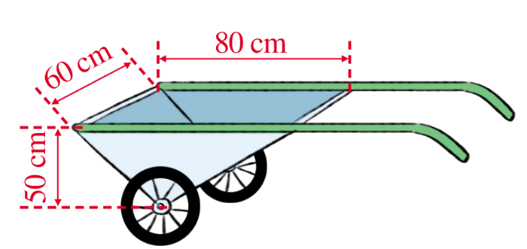

Thùng chứa là hình lăng trụ tam giác có cạnh bên là 60 cm, cạnh đáy là 80 cm, chiều cao ứng với đáy đó là 50 cm.

Diện tích đáy của hình lăng trụ tam giác là: Sđáy = 50. 80 : 2 = 2 000 (cm2)

Thùng chứa của xe chở hai bánh đó có thể tích bằng:

V = Sđáy. h = 2 000. 60 = 120 000 (cm3) = 120 lít

**Bài 5:**

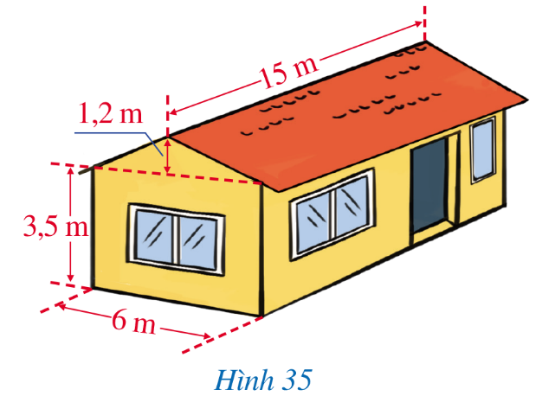

Thể tích phần không gian có dạng hình lăng trụ tam giác là:

V1 = (6. 1,2. ) . 15= 54 (m3)

Thể tích phần không gian có dạng hình hộp chữ nhật là:

V2 = 15. 6. 3,5 = 315 (m3)

Thể tích phần không gian được giới hạn bởi ngôi nhà đó là:

V = V1 + V2 = 54 + 315 = 369 (m3)

**Bước 4: Kết luận, nhận định:**

- GV nhận xét, đánh giá, chuẩn kiến thức và đánh giá mức độ tích cực tham gia hoạt động trao đổi cặp đôi của HS.

- GV lưu ý lại một làn nữa các lỗi sai hay mắc phải khi giải các bài tập liên quan đến các hình khối.

**Ngày soạn: 06/9/2024 DUYỆT CỦA BGH**

**Ngày dạy:**

***Tiết : 6 – 8:* HOẠT ĐỘNG THỰC HÀNH VÀ TRẢI NGHIỆM:**

**CHỦ ĐỀ 2: TẠO ĐỒ DÙNG DẠNG HÌNH LĂNG TRỤ ĐỨNG**

**I.** **MỤC TIÊU**:

**1. Kiến thức:**Học xong bài này, HS đạt các yêu cầu sau:

- Biết cách và tạo được đồ dùng dạng hình lăng trụ đứng.

- Vận dụng được kiến thức về lăng trụ đứng để tạo đồ dùng hình lăng trụ.

**2. Năng lực**

**Năng lực chung:**

- Năng lực tự chủ và tự học trong tìm tòi khám phá

- Năng lực giao tiếp và hợp tác trong trình bày, thảo luận và làm việc nhóm

- Năng lực giải quyết vấn đề và sáng tạo trong thực hành, vận dụng.

**Năng lực riêng:** tư duy và lập luận toán học, mô hình hóa toán học, sử dụng công cụ, phương tiện học toán, giải quyết vấn đề.

- Tạo dựng đồ vật có dạng hình lăng trụ đứng.

**3. Phẩm chất**

- Cóý thức học tập, ý thức tìm tòi, khám phá và sáng tạo, có ý thức làm việc nhóm.

- Chăm chỉ tích cực xây dựng bài, có trách nhiệm, chủ động chiếm lĩnh kiến thức theo sự hướng dẫn của GV.

- Hình thành tư duy logic, lập luận chặt chẽ, và linh hoạt trong quá trình suy nghĩ; biết tích hợp toán học và cuộc sống.

**II. THIẾT BỊ DẠY HỌC VÀ HỌC LIỆU**

**1. Đối với GV:** SGK, Tài liệu giảng dạy, giáo án, đồ dùng dạy học,thước thẳng có chia khoảng.

**2. Đối với HS**: SGK, SBT, vở ghi, giấy nháp, đồ dùng học tập (bút, thước...), bảng nhóm, bút viết bảng nhóm, hình ảnh về những đồ vật được thiết kế, chế tạo ở dạng hình lăng trụ đứng, dụng cụ như giấy màu, kéo, bìa cứng, keo dán, các que kem...

**III. TIẾN TRÌNH DẠY HỌC**

**A. HOẠT ĐỘNG KHỞI ĐỘNG (MỞ ĐẦU)**

**a) Mục tiêu:**

- HS nhớ lại các kiến thức về hình lăng trụ đứng.

**b) Nội dung:** HS đọc tình huống mở đầu, suy nghĩ trả lời câu hỏi.

**c) Sản phẩm:** HS nhớ lại các kiến thức và trả lời được câu hỏi mở đầu

**d) Tổ chức thực hiện:**

**Bước 1: Chuyển giao nhiệm vụ:**

- GV đặt câu hỏi:

Nêu đặc điểm hình lăng trụ đứng tam giác và lăng trụ đứng tứ giác về  
+ Mặt đáy là hình gì, các mặt đáy như thế nào với nhau?

+ Các mặt bên là hình gì ?

+ Các cạnh bên có tính chất gì với nhau ? Chiều cao của lăng trụ đứng là độ dài đoạn nào ?

**Bước 2 : Thực hiện nhiệm vụ :** HS quan sát và chú ý lắng nghe, thảo luận nhóm đôi hoàn thành yêu cầu.

**Bước 3 : Báo cáo, thảo luận :** GV gọi một số HS trả lời, HS khác nhận xét, bổ sung.

HS trả lời :

+ Mặt đáy là hình tam giác hoặc tứ giác, các mặt đáy song song với nhau.

+ Các mặt bên đều là hình chữ nhật.

+ Các cạnh bên bằng nhau. Chiều cao là độ dài một cạnh bên.

**Bước 4 : Kết luận, nhận định :** GV đánh giá kết quả của HS, trên cơ sở đó dẫn dắt HS vào bài học mới : "Chúng ta đã được học về hình lăng trụ đứng tam giác và lăng trụ đứng tứ giác ở các bài học trước. Trong thực tế có nhiều đồ vật được thiết kế, chế tạo ở dạng hình lăng trụ đứng mà đáy không chỉ là tam giác hoặc tứ giác mà còn là ngũ giác, lục giác, ... Trong chủ đề này, chúng ta sẽ làm quen với việc tạo dựng những đồ vật có hình dạng như thế."

Dự kiến phân phối tiết học :

- Tiết 1 : Hoạt động cá nhân và nhóm để đưa ra hình ảnh đã tìm được.

+ Thảo luận phương án tạo đồ vật và phân công nhiệm vụ theo nhóm.

- Tiết 2 : HS thực hiện theo sự phân công trong nhóm, tạo đồ vật.

- Tiết 3 : HS trình bày sản phẩm, HS và GV đánh giá hoạt động.

**B.** **HÌNH THÀNH KIẾN THỨC**

**C. HOẠT ĐỘNG LUYỆN TẬP**

**1. Tìm hiểu các hình ảnh về vật thể có dạng hình lăng trụ đứng.**

**a) Mục tiêu :**

- HS tìm được các hình ảnh về vật thể trong thực tiễn cuộc sống có dạng hình lăng trụ đứng.

**b) Nội dung :**

HS trình bày các hình ảnh đã tìm được.

**c) Sản phẩm :** Hình ảnh các vật thể mà HS tìm được.

**d) Tổ chức thực hiện :**

**Bước 1 : Chuyển giao nhiệm vụ :**

- GV cho HS tìm hình ảnh theo cá nhân ở nhà.

- Trong tiết học, GV chia lớp thành nhóm 4, mỗi nhóm sẽ tập hợp các hình ảnh của các bạn trong nhóm.

+ GV cho HS thi đua, nhóm nào có nhiều ảnh nhất (không trùng đối tượng).

- GV cho chọn hình ảnh bất kì yêu cầu HS mô hình hóa thành hình lăng trụ đứng bằng cách chỉ ra mặt đáy và các cạnh bên của đồ vật trong ảnh.



- GV giới thiệu thêm một số hình ảnh lăng trụ đứng đáy là ngũ giác, lục giác.

(Chiếc đèn lồng có hình dạng lăng trụ đứng đáy là lục giác)

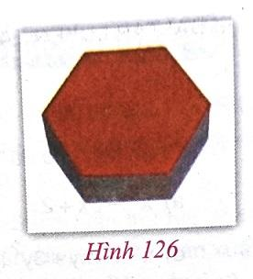

(Viên gạch hình lăng trụ đứng lục giác)

+ HS hãy chỉ ra mặt đáy và các cạnh bên của các hình vừa được chiếu. **Bước 2: Thực hiện nhiệm vụ:**

- HS thảo luận đưa ra các hình ảnh và trả lời câu hỏi về hình lăng trụ đứng.

**Bước 3: Báo cáo, thảo luận:**

- HS giơ tay phát biểu, trình bày kết quả.

- Một số HS khác nhận xét, bổ sung cho bạn.

**Bước 4: Kết luận, nhận định:** GV tổng kết lại: Có rất nhiều đồ vật có dạng hình lăng trụ đứng.

**-** GV nhận xét hình ảnh của các nhóm.

**D. HOẠT ĐỘNG VẬN DỤNG**

**2. Tạo đồ vật có hình lăng trụ**

**a) Mục tiêu:**

- HS tạo được đồ vật có hình lăng trụ.

**b) Nội dung:** HS thảo luận, xây dựng phương án thực hiện, phân công nhiệm vụ thực hiện phương án, đánh giá kết quả sau khi hoàn thành đồ vật.

**c) Sản phẩm:** Phương án của các nhóm, đồ vật mà các nhóm tạo thành.

**d) Tổ chức thực hiện:**

**Bước 1: Chuyển giao nhiệm vụ:**

- GV chia lớp thành nhóm 6 – 8 người, thực hiện hoạt động: Tạo hộp chứa có dạng hình lăng trụ đứng.

+ Mỗi nhóm sẽ tạo một sản phẩm hình lăng trụ đứng.

- GV cho HS quan sát một số video về cách làm một số đồ vật:

<https://www.youtube.com/watch?v=62m8r5DrztA>

<https://www.youtube.com/watch?v=Nu9Mj0GJ2Rs>

(làm lịch có hình lăng trụ đứng bằng bìa giấy)

<https://www.youtube.com/watch?v=sRTcYDI1x8o>

(Làm kệ để sách)

<https://www.youtube.com/watch?v=1Emj8y_cjVU>

(làm đèn kéo quân, từ phút thứ 6:15)

- GV cho HS thảo luận theo nhóm, lựa chọn đồ vật để thực hiện, cách thức tiến hành và phân công thực hiện.

- HS thực hiện và đánh giá hoạt động cá nhân, hoạt động của nhóm theo

**Bước 2: Thực hiện nhiệm vụ:**

- HS chú ý lắng nghe và thực hiện các yêu cầu của GV.

- GV: quan sát và trợ giúp HS.

**Bước 3: Báo cáo, thảo luận:**

- Đại diện các nhóm trình bày ý tưởng thiết và cách thức tạo các sản phẩm.

**Bước 4: Kết luận, nhận định:** GV cho các nhóm đánh giá hoạt động cá nhân và đánh giá hoạt động sản phẩm của nhóm theo các mẫu sau:

**Mẫu 1**

**PHIẾU ĐÁNH GIÁ CÁ NHÂN THEO NHÓM**

Tên nhóm: ………………………………….

Điểm đánh giá: …………………………..

|  |  |  |  |  |  |  |  |  |
| --- | --- | --- | --- | --- | --- | --- | --- | --- |
| STT | Họ và tên | Ý thức trách nhiệm | Ý thức hợp tác, tôn trọng, lắng nghe | Ý thức tổ chức, kỉ luật | Khả năng lãnh đạo nhóm | Khả năng sáng tạo trong công việc | Kết quả thực hiện công việc được giao | Tổng điểm |
| 1 |  |  |  |  |  |  |  |  |
| 2 |  |  |  |  |  |  |  |  |
| … |  |  |  |  |  |  |  |  |

Tốt: 3 điểm Khá: 2 điểm Trung bình: 1 điểm Yếu: 0 điểm

**Mẫu 2**

**PHIẾU ĐÁNH GIÁ HOẠT ĐỘNG NHÓM**

Nhóm: ……………………

Lớp: ……………………………………………………………

Tên hoạt động: ……………………………………………………………………

|  |  |  |  |
| --- | --- | --- | --- |
| **Mục đánh giá** | **Tiêu chí** | | |
| **Chi tiết** | **Điểm tối đa** | **Kết quả** |
| 1. Đánh giá quá trình hoạt động của nhóm  *(Điểm tối đa 30)* | 1. Sự tham gia của các thành viên: tham gia đầy đủ | 10 |  |
| 2. Sự hợp tác của các thanh viên: tinh thần hợp tác tốt | 10 |  |
| 3. Sự sắp xếp thời gian hoạt động: nhanh, hợp lí | 10 |  |
| 2. Đánh giá bài thuyết trình kế hoạch của nhóm  *(Điểm tối đa 30)* | 1. Ý tưởng: thu hút, sáng tạo, khả thi | 10 |  |
| 2. Nội dung: kế hoạch rõ ràng, chi tiết, cụ thể, tính toán chính xác | 10 |  |
| 3. Trình bày: mạch lạc, cuốn hút, thuyết phục | 10 |  |
| 3. Đánh giá kết quả hoạt động kinh doanh  *(Điểm tối đa 40)* | 1.Marketing | 20 |  |
| 2. Lợi nhuận | 20 |  |
| **TỔNG ĐIỂM** | | 100 |  |